муниципальное бюджетное учреждение дополнительного образования
«Детская музыкальная школа №1 им. Е.Д. Аглинцевой»

Васильченко Лариса Григорьевна

Методическая разработка

Фортепианные пьесы А.Т. Гречанинова из цикла «Дедушкин альбом» в исполнительской практике юного музыканта

Рязань, 2025г.

Содержание

1. Введение __________________________________________________________3
2. Особенности музыкального решения фортепианных
пьес А.Т. Гречанинова из цикла «Дедушкин альбом»
и методические аспекты репетиционной работы_________________________5
- Мама любимая__________________________________________________5
- Русская пляска_________________________________________________7
- Нянина сказка__________________________________________________ 9
- Марш_________________________________________________________ 12
- На прогулке____________________________________________________ 14
- Маленькая баллада______________________________________________ 17
- Счастливая встреча_____________________________________________ 20
3. Заключение _______________________________________________________ 23
4. Список литературы ________________________________________________ 25

Введение
Музыка Александра Тихоновича Гречанинова для детей представляет собой одну из значительных страниц фортепианной русской музыки и является важной частью художественного наследия композитора.
О своей любви к детям и о желании сочинять музыку для них композитор писал: «Я обожаю детей, и для меня было всегда большой радостью общение с ними… С детьми я всегда чувствовал себя равным им, мне не нужно было под них «подделываться». Этой способностью как бы перевоплощаться в ребенка, вероятно, и нужно объяснить, что я с такой легкостью и с таким увлечением сочинял музыку для детей» (7, с.91).
В творческом наследии композитора поражает не только обилие детской музыки, но и их жанровое разнообразие – сонатины и этюды, отдельные миниатюры и циклы пьес, произведения вокальные и инструментальные, детские оперы.
Особенно многообразно представлены детские фортепианные циклы. Это «День ребёнка» ор.109, «Багатели», «Мимолётные мысли» ор.115, «Сказочки» ор.118, «Дедушкин альбом» ор.119, «Бусинки» ор. 123, «Росинки» ор.127, «Андрюшин альбом» ор.133, «Листки из альбома» ор.139, «Арабески» ор. 150, «Музыкальные картинки» ор.182, «Письма другу» ор. 197,
Музыка детских сочинений А.. Гречанинова отличается яркой образностью, простотой и искренностью. Она написана с прекрасным знанием исполнительских возможностей детей. Романтически идилличный, прекрасный, особенный мир ребенка, круг детских впечатлений, развлечений и игр остается неизменно притягательным для композитора.
Фортепианный цикл «Дедушкин альбом» ор. 119 А.Т. Гречанинова включает в себя 17 миниатюр. В данную методическую разработку вошли 7 пьес: « Мама любимая», «Русская пляска», «Нянина сказочка», «Марш», «На прогулке», «Маленькая баллада» и «Счастливая встреча».
Это разные по образному содержанию и жанровой природе миниатюры, при изучении которых ученик, занимающийся в классе специального или общего фортепиано, приобретает необходимые исполнительские навыки.
Этот выбор, с одной стороны, даёт представление о многообразной и разножанровой природе фортепианной музыки А. Гречанинова для детей; другой стороны, каждая представленная в методической разработке пьеса, является своеобразной ступенью в постижении исполнительского мастерства юного пианиста.
Цель методической разработки – проанализировать ряд фортепианных пьес А. Гречанинова из цикла «»Дедушкин альбом» и предоставить методические рекомендации по их изучению в классе специального или общего фортепиано в ДМШ или ДШИ.
Задачи методической разработки:
1. Рассмотреть стилевые и жанровые особенности решения миниатюр программного содержания;
2. Выявить специфику содержания и формы фортепианных пьес цикла «Дедушкин альбом»;
3. Разработать методические рекомендации по изучению каждой пьесы, представленной в данном пособии, с целью повышения исполнительского мастерства юного пианиста.
Данная методическая разработка предназначена преподавателям, работающим в классе специального и общего фортепиано в детских музыкальных школах и детских школах искусств.

Особенности музыкального решения фортепианных
пьес А.Т. Гречанинова из цикла «Дедушкин альбом»
и методические аспекты репетиционной работы

1.Мама любимая!
Миниатюра «Мама любимая» открывает фортепианный цикл А. Гречанинова «Дедушкин альбом». Лирический характер высказывания ярко проявляет себя в эмоциональной непосредственности, сердечности выражения чувств, душевной открытости.
Музыкальная форма пьесы простая 3-хчастная неконтрастного развивающего типа с сокращенной репризой.
Первая часть формы - классический квадратный (8-ми тактовый) период повторного строения, состоящий из двух предложений по 4 такта каждое. Вторая часть (4 такта) - середина простой 3-х частной формы развивающего типа. Заявленная в экспозиции музыкальная тема в мелодии развивается в среднем разделе двумя способами: а) повторение первоначального «ядра» мелодической линии (первые два мотива темы), но взятого с другой высоты (на терцию выше первоначального вида); и б) вариантное изменение двух следующих экспозиционных мотивов музыкальной мысли пьесы, направленное на достижение кульминации всей формы. Сокращённая реприза (4 такта) на смысловом и структурном уровнях повторяет второе предложение экспозиции и выполняет функцию логического завершения формы.
Основная музыкальная мысль пьесы звучит в верхнем голосе, в партии правой руки. Она представлена распевной мелодией широкого дыхания с использованием вспомогательных звуков, украшенных форшлагами. Особую яркость и выразительность теме придаёт ритмический рисунок. Во-первых, это пунктирный ритм, представленный в основном мотиве-ядре темы (1 – 2 такты) и звучащий на протяжении всей пьесы; во-вторых - широкое интервальное распевание в мелодии постоянно появляется в виде ритмической формулы «четверть с точкой – восьмая»; и, наконец, мягкая синкопа завершает каждое предложение экспозиционного периода. Следует отметить, что все эти причудливые ритмические фигуры, возникают в пьесе лирического повествования в достаточно медленном темпе и попадают в контекст заявленного автором характера исполнения – Dolce, что наполняет смысловое содержание пьесы особой эмоциональной окраской.

Пример 1
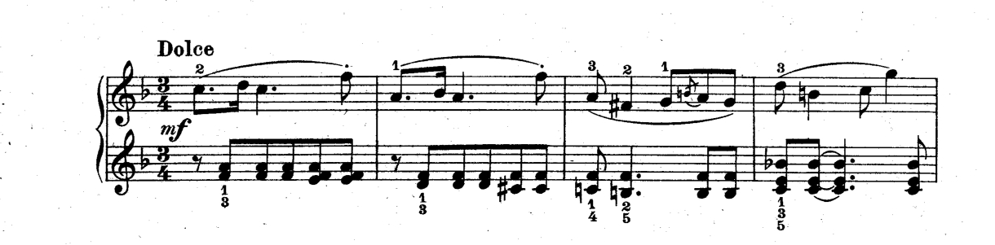
Простое тональное соотношение разделов: фа мажор – ре минор не усложняет эмоциональную манеру высказывания, в отличие от гармонического языка пьесы. Более прозрачная по фактуре изложения аккордовая вертикаль сопровождения (партия левой руки) в первом разделе формы во втором разделе сменяется полными четырёхзвучными септаккордами, усиливая красочный колорит миниатюры и подчеркивая кульминационную «вершину» всей музыкальной композиции.
В репетиционной работе с учащимся над данной пьесой А. Глазунова педагогу следует обратить особое внимание на несколько моментов:
- Пояснить образно-эмоциональное содержание пьесы в рамках простой 3-хчастой репризной формы;
- Прослушать сочинение с целью выявления эмоционально-образных нюансов миниатюры: от чувства некоторого смущения и робости признания ребёнка в любви к самому близкому человеку (в первом экспозиционном разделе формы) до искренности и открытости высказывания в момент кульминационного порыва (в середине);
- При разборе партии правой руки, исполняющей мелодию, следует выявить её мягкость, лиричность, почувствовать широту дыхания; особое внимание уделить работе над фразировкой и подходу к кульминации;
- Работать над глубоким и сочным звучанием аккордовой вертикали в среднем кульминационном разделе формы.

- Русская пляска
Жанровая принадлежность пьесы «Русская пляска» заключена в её названии. Простая по форме (2-хчастная репризная) и музыкально-языковым средствам она, тем не менее, представляет собой редкий пример нетрадиционного подхода в решении жанровых особенностей, лежащих в её основе.
Пляска написана в размере 2/4. Гомофонно-гармонический склад фактуры определяет характер соотношения двух голосов. Однако, сразу «сбивает с толку» темп, предложенный автором - Ouasi lento, и обилие форшлагов, которыми украшена ведущая мелодическая линия.

Пример 2
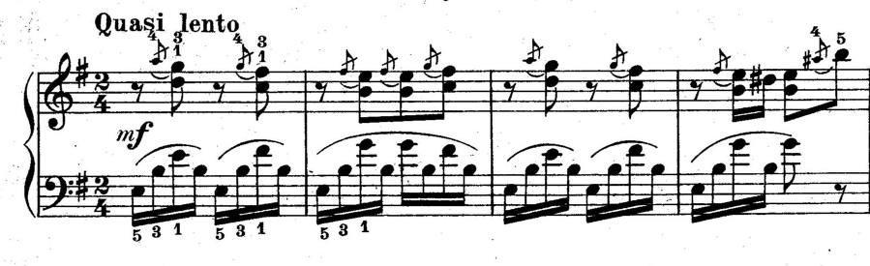
Форшлаг, как известно, в переводе с немецкого языка, означает «удар перед нотой» и является мелодическим украшением, состоящим из одного или нескольких звуков, предшествующих какому-либо звуку мелодии. Форшлаг произошёл от средневековой музыкальной фигуры плика. Это прием скольжения голоса вверх или вниз после основной ноты, который встречался в русской народной музыке в творчестве скоморохов и гудошников. Гудошниками называли профессиональных музыкантов, которые развлекали народ игрой на гудке (древнерусское подобие скрипки).
В XIX веке русские композиторы использовали такие украшения, чтобы изобразить в музыке голоса птиц, детей, капли воды и т.д. П.И. Чайковский, например, применил эту орнаментальную фигуру в звукоизобразительных целях в «Песне жаворонка» из своего цикла «Детский альбом».
В «Русской пляске» А. Гречанинова форшлаг звучит на протяжении всей миниатюры и является не просто элементом украшения основной, очень простой мелодической линии. Звукоизобразительность этого приёма в данном контексте имеет не традиционную природу и несёт совсем другую смысловую нагрузку. Данный мелизм ассоциативно работает на изображение «притоптывания». Как известно, «выстукивания» и «притопы» очень характерны для плясового движения в русских народных танцах. Так называемая «Пляска с притопом» самое яркое тому подтверждение.
Смысловое значение этого художественного приёма, используемого композитором в фортепианной литературе для детей, трудно переоценить. Музыкальный образ «Русской пляски» с помощью ассоциативного ряда очень точно «выхватывает» и представляет нашему вниманию некоторые черты русского национального менталитета. Это, с одной стороны, бойкий, молодецкий характер, несущий жизнеутверждающее начало; с дугой стороны - это самоощущение, самоутверждение своей личности в единстве с локальной группой (в данном случае танцевальной) с конкретной национальной принадлежностью.
Рекомендации по изучению «Русской пляски» можно свести к следующим позициям:
1.После прослушивания пьесы в классе необходимо дать ученику теоретические знания по теме « Мелизмы в музыке. Форшлаг»;
2. Для самостоятельной работы (в качестве домашнего задания) предложить учащемуся (и его родителям) найти информацию о скоморохах и гудошниках и сделать маленький конспект;
3. При изучении партии правой руки следить за четкой ритмической «подачей» короткого форшлага, т.е. помнить о том, что короткий форшлаг входит в состав длительности, к которой он присоединен;
4. Аккомпанемент, звучащий в левой руке, изложен в виде длинных ломаных арпеджио. При их исполнении рука работает в широком диапазоне, что требует плавного и гибкого движения кисти и предплечья.

9. Нянина сказочка
Лирическое повествование сказочной темы лежит в основе «Няниной сказочки». Оно проступает и в содержании, в котором основополагающим становится задушевная искренность в передаче чувств, и в композиционных приёмах, и в музыкальном языке.
Автором обозначен неторопливый темп повествования – Andante. Форма миниатюры простая 2-хчастная репризная развивающего типа. Первый раздел представляет собой классический квадратный период (8 тактов) из двух предложений повторного строения по 4 такта каждое. Развивающая середина формы - занимает 6 тактов, именно здесь происходит тональное развитие формы, реприза – (4 такта.) возвращает нас к первоначальному экспозиционному звучанию темы в тональности соль минор.
Главная тема «Сказочки» представлена в мелодии (в партии правой руки). Основой темы является короткий однотактовый импульс-мотив, изложенный в пунктирном ритме и состоящий из восходящих секундово- терцовых интонаций. К концу первой фразы (первые два такта) мелодический объем темы чуть увеличивается до кварты. Далее происходит развитие этого импульса (3 такт): сохраняется терцово-секундовая основа мотива, но изменено его ритмическое решение. Теперь это пульсация ровными шестнадцатыми длительностями. Завершение музыкальной мысли (4 такт – окончание первого предложения) выглядит как ритмическое «выравнивание» - две восьмушки и четверть, а в интонационном плане - это впервые появившееся и поэтому весьма заметное «распевание» мелодии а объеме квинты на доминанте. Второе предложение экспозиционного периода полностью повторяет первое, заканчивая его на тонике соль минора.
Развивающая середина формы полностью построена на уже заявленных вначале ритмических и интонационных формулах, но в них прием «распевания» интервалов получает дальнейшее развитие. Свою функцию развития она выполняет также благодаря тональным отклонениям по тональностям первой степени родства (до мажор, си бемоль мажор, ре минор), и структурной дробности формообразования (короткие двухтактовые фразы). Реприза – (4 такта.) возвращает нас к первоначальному экспозиционному звучанию темы в тональности соль минор.
Однако, в мелодической линии, достаточно скромной по своему диапазону и спокойной по своему образно эмоциональному содержанию есть свои нюансы.
В партии правой руки, ведущей основную мелодию миниатюры, в первых же тактах звучит остинатный элемент в виде пульсирующего ритма на звуке «ре» (V ступени соль минора первой октавы), образуя самостоятельный микро-подголосок.

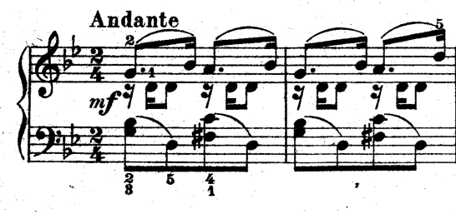
Пример 3

В результате сочетание сдержанной распевности в звучании основного мотивного ядра темы с остинатной микро-интонацией внутри этого ядра создаёт ощущение внутренней напряженности повествования.
И, наконец, следует особо отметить партию аккомпанемента, звучащего в левой руке. Аккомпанемент, выполняя функцию гармонического «основания» музыкальной ткани, одновременно, является самостоятельным в ритмическом и интонационном отношении голосом, имеет «своё лицо». При этом, недостаток явной широкой распевности в верхнем голосе миниатюры нижний голос компенсирует мелодическим распеванием нисходящих интервалов, опять таки соединяющих в себе распевность и остинатность (теперь это звук «ре» малой октавы).
Таким образом, простая по форме и музыкальному языку композиция, отнюдь не так однозначна по складу музыкальной фактуры. Очевидный, на первый взгляд, гомофонно-гармонический склад изложения музыкальной ткани пьесы тесно переплетён в ней с полифоническими приемами мышления.
Отсюда вытекают особенности работы юного пианиста с данной пьесой в процессе её изучения:
- Прослушать миниатюру и предложить учащемуся самому придумать сказочный сюжет, максимально точно отражающий художественный образ данной музыкальной композиции;
- На этапе разучивания текста необходима внимательная и кропотливая работа над фразировкой в партии каждой руки, поскольку тип фактуры имеет смешанную (гомофонно-полифоническую) природу и каждый голос пьесы несет свою смысловую нагрузку;
- При соединении верхнего и нижнего голоса (игра двумя руками) нужно поискать их верное звуковое соотношение;
- Для передачи образного содержания «Няниной сказочки» учащемуся необходимо добиться, чтобы в его исполнении звучало единство мягкого и спокойного тона « повествования» с некоторым, едва ощутимым напряжением.
10. Марш
Для создания образа торжественного шествия, представленного в миниатюре «Марш», композитор использует традиционные для данного жанра средства музыкальной выразительности. Размер 4/4 и умеренный темп (Allegro moderato), а также четкий «шаг» ритмических фигур в мелодии и аккордовом аккомпанементе в басу определяют характер чеканной маршеобразной поступи.
Праздничность и торжественность художественного образа усиливает сопоставление двух ярких, мажорных тональностей: ре мажор - ля мажор - ре мажор, заключённых в простую 3-х частную репризную форму со вступлением и заключением.
Схема формы:
Разделы: Вступл. Основная часть Заключение
Тематизм: а + а1 + а
Такты: 2 4 + 4 + 4 2
Тон. план: D- dur D - A - D D-dur

В гомофонно-гармонической фактуре чётко распределены функции каждого голоса. Мелодия звучит в верхнем голосе, а аккордовый аккомпанемент, сопровождающий эту мелодию, в нижнем.
Оригинальной находкой А. Гречанинова в рамках маленького и простого по содержанию и по форме «Марша» является жанровое «обыгрывание» основных тем – образов. Тематический контраст как принцип музыкально-тематического развития формы мало заметен в данной пьесе. Зато присутствует контраст разнонаправленных жанровых «поворотов».
Яркое фанфарное появление темы, звучащей во вступлении, открывает маршевое шествие. Призывный «трубный» глас фанфарного тезиса построен на троекратном повторении ритмической формулы на V ступени тональности ре мажор («ля» первой октавы).
Песенные интонации определяют жанровую основу мелодии, представленной в крайних эпизодах центрального раздела формы (в схеме буква «а»). Песенность слышна благодаря поступенному, распевному движению мелодической линии небольшого диапазона, изложенной в ровном ритмическом рисунке.
Пример 4А
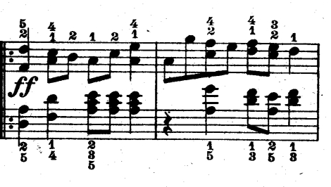
. В следующем ля мажорном эпизоде («в схеме - «а1») на первый план выступает декламационность. Ораторский пафос высказывания заключён в «мотиве-возгласе», построенном на нисходящем движении двух простых интонаций (кварта и терция). Скандированное, подчёркнутое автором выделение четверти в этих мотивах при исполнении подтверждает призывно-декламационную природу этих интонаций.
Пример 4Б
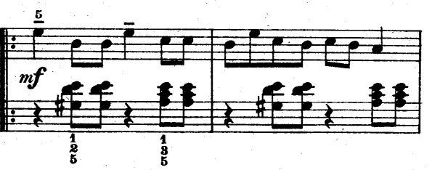
В заключении опять появляется фанфарная тема, но меняется высота фанфарного призыва. Теперь он уверенно скандирует I ступень (тонику) ре мажора. Таким образом, звучание фанфарного тезиса вначале и в конце пьесы, представленного в виде гармонической последовательности «D – T», взятого «крупным планом», становится «цементирующим» фактором формообразования всей миниатюры.
В основу репетиционной работы следует включить следующие задачи:
- Объяснить юному исполнителю жанровую природу основных тем - образов «Марша»:
- Пополнить словарный запас учащегося новыми понятиями: «фанфарность» и «декламационность», и добиться от обучаемого умения вербально формулировать смысловое содержание этих терминов;
- Найти свою манеру исполнения для каждого жанрового «поворота» темы:
а) фанфарный «трубный» призыв необходимо передать «острым» звуком, активными цепкими пальцами;
б) в теме песенного характера усилить мягкость и плавность звукоизвлечения;
в) в мелодии декламационного склада найти точный штрих для подчёркивания активной, призывной интонации;
- Сфокусировать внимание исполнителя на осознанном эмоционально-образном переходе с одного жанрового типа мелодии на другой;
- Работать над точным и собранным ударом по клавиатуре в момент исполнения аккордовой фактуры в партии левой руки.

12. На прогулке
Миниатюра «На прогулке» это зарисовка ярких впечатлений детства лирического содержания. Цельность и поэтичность образа подчёркнута отсутствием тематического контраста между разделами простой 3-хчастной формы с сокращённой репризой.
Однако, в лирической по своей природе музыкальной образности этой миниатюры есть свои нюансы.. Это не столько прогулка, совершаемая ребёнком в реальном времени «здесь и сейчас», сколько воспоминание уже взрослого человека о прогулке, предпринятой им когда-то в далёком детстве. Об этом свидетельствует ряд особенностей музыкального языка пьесы, через элементы которого композитор очень бережно и тактично погружает слушателя в атмосферу воспоминаний.
Темп миниатюры, обозначенный автором – Moderato (умеренно, не спеша) определяет размеренно-спокойный, не торопливый характер прогулочного шага. Тональное сопоставление соль мажора – (в крайних разделах формы) и ми минора (в среднем) создаёт эффект игры «света-тени» и помогает представить «Прогулку» в разном красочном освещении.
Для размеренного прогулочного движения композитор выбирает размер 2/2. Напомним, что размер 2/2 представляет собой разновидность размера 4/4, в котором метрическая пульсация «сжимается» в два удара. Вместо ощущения 4-х мелких четвертных ударов мы слышим два крупных удара по половинке. В результате возникает кинематографическая ассоциация подачи кадра «крупным планом», своеобразный взгляд на произошедшее издалека.
Необычен и склад фактуры пьесы. Партия правой руки имеет аккордовую фактуру и представляет собой мягкое, плавное движение трезвучий (и их обращений), пульсирующих в основном четвертями. Верхний звук этих аккордовых цепочек ведёт основную мелодию пьесы. Она представляет собой плавно-льющуюся мелодическую линию небольшого диапазона, которая сочетает в себе поступенность и нисходящее кварто-квинтовые ходы. Пластичности этой мелодии добавляет волнообразный принцип её строения.
Особенно оригинально решена партия левой руки. Одноголосный органный пункт фигурационного типа (украшенный форшлагом) пронизывает звучание всей миниатюры и является мощным выразительным и формообразующим фактором.

Пример 5
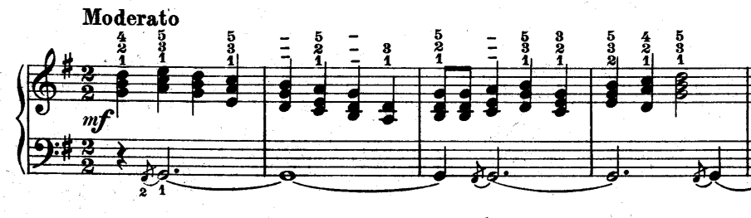
В крайних разделах простой 3-хчастной формы органный пункт замирает и длится (по 2 – 2,5 такта) на тонике соль мажора – звуке «соль» большой октавы. Средний раздел композиции выполняет функцию тонального и тематического развития, приводящего в конце этого раздела к кульминационной вершине формы. Высокая степень нарастающего движения к кульминации проявляет себя в активном тональном развитии (ми минор - до мажор), а также в динамическом восхождении от пиано к форте от начала к концу раздела.
Но особенно яркий эффект сильного эмоционального напряжения возникает от изменений, происходящих в нижнем пласте фактуры. Органный пункт в басу звучит вначале раздела на доминанте ми минора (звуке «си» большой октавы), что уже по законам гармонических тяготений создаёт зону неустойчивости и напряжения. А далее органная «педаль» теряет свою незыблемость. Во-первых, в неё проникает мелодическое начало и она начинает исполнять короткие, но достаточно выразительные напевные интонации. Во-вторых, сама органная «педаль» постоянно прерывается и меняется каждые два такта, возникая теперь на басах, поддерживающих логику тонально-гармонического развития.
Таким образом, в результате развития тематического материала светлая по своему колориту тема трансформируется и приобретает в кульминации драматическую окраску. Первоначальный образ «Прогулки» возвращается лишь в его репризном проведении.
Исходя из драматургических и структурных особенностей данной пьесы, методические рекомендации могут включать в себя следующие позиции:
- Погрузить ребёнка в содержательный контекст миниатюры, объяснив ему природу средств музыкальной выразительности;
- С самого начала работы над аккордами, составляющими основу партии правой руки, добиваться наполненного, протяжённого звучания слаженного «3-хголосного хора»;
- Для достижения выразительного исполнения мелодии (верхний звук аккордовых созвучий) необходимо провести работу по воспитанию чувства 5-го пальца;
- Это требует разучить с учеником ряд упражнений на аккордовый тип фактуры, в котором энергия правой руки должна быть сосредоточена в кончике 5-го пальца. Для этого 5-й палец, исполняющий основную мелодическую линию, нужно ставить несколько круглее (с помощью удобного поворота кисти), тогда как остальные пальцы могут иметь более плоскую форму;
- Выдержанный органный пункт в левой руке ставит задачу активного слухового контроля со стороны исполнителя. Это необходимо для того, чтобы найти нужную степень глубины погружения в клавишу, издающую эту органную «педаль» с последующим долгим её звучанием.

14. Маленькая баллада
Баллада, как известно, это жанр лирической поэзии с повествовательным сюжетом на легендарную, историческую, сказочную или бытовую тематику. Балладой в музыке называют вокальное или инструментальное сочинение, в котором повествовательный характер изложения насыщен лирическими музыкальными образами. Отличительной чертой баллады является таинственность и фантастичность атмосферы, насыщенность её образной системы загадочными, необычными, причудливыми образами.
Однако, А. Гречанинов, обратившись к жанру баллады в рамках фортепианного цикла, предназначенного для юного музыканта-исполнителя, не перегружает содержание данной миниатюры сложными сюжетными историями, не использует контрастное противопоставление образов и тем, необходимых для развития сюжета. В концепции «Маленькой баллады» на первый план выходит ПОКАЗ – ПРЕДСТАВЛЕНИЕ таинственного, причудливого, неизвестного и фантастического главного «героя», который не совершает никаких действий.
Об этом свидетельствует как специфика музыкального языка пьесы, так и принципы формообразования.
Тема, звучащая в партии левой руки, является основной и единственной музыкальной мыслью миниатюры. Простая интонационная и ритмическая формула лежит в основе первых двух мотивов темы (1 и 2 такты). Заявка на особую «значимость» и яркую индивидуальность отчётливее проявляет себя в партии левой руки, где тема звучит одноголосно и в ней четко обозначена артикуляция: «ben markato» - (очень подчёркнуто) в первом мотиве темы и «sempre staccato» (всегда отрывисто) во втором. Её дальнейшее незамысловатое развитие (3, 4 такты ) использует вариантный принцип, который связан с учащением ритмической пульсации.
Пример 6
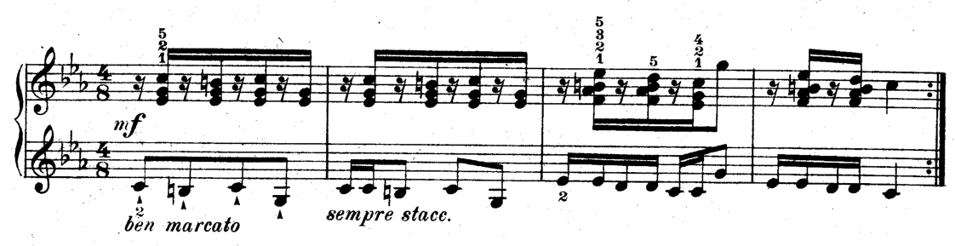
Самым интересным моментом в концептуальном решении пьесы является то, что в партии правой руки звучит та же самая тема, которая представлена в нижнем голосе, только в другом ритмическом изложении. Она ПОВТОРЯЕТ интонационную формулу главного тезиса в более высоком регистре. Но изложена она шестнадцатыми длительностями, появляется на самых слабых долях такта и имеет аккордовый склад фактуры. Создается эффект повторения темы на другом уровне и с небольшим опозданием. Отчего тема - образ всей пьесы приобретает более мощное, плакатно-рельефное звучание.
Прием повторения как основы тематического развития выходит и на уровень формообразования. Структура миниатюры - куплетная форма с кодой. Для куплетной формы типичны следующие черты: повторение куплетов, отсутствие какого-либо значительного развития музыкального материала и замкнутость и отграниченность разделов друг от друга.
В данной пьесе куплет имеет форму простого 4-х тактового периода и повторяется трижды. Изменения при повторениях минимальны: а) во втором куплете тема звучит на терцию выше её экспозиционного варианта; б) в тональном плане пьесы используется прием красочного сопоставления одноименных тональностей: до минор (в крайних куплетах) и более яркого ми бемоль мажора (в среднем куплете).
Маленькая двухтактовая кода, построенная на тематическом материале второго предложения куплета, вносит свой нюанс: она добавляет в красочную палитру миниатюры оттенок фригийского лада, обыгрывая вторую низкую ступень до минора.
Методические рекомендации:
- Добиваться взятие аккордами пальцами без предварительного ощупывания клавиши в правой руке. Запястье при этом должно быть гибкое, но не «разболтанным». Проработать предварительное упражнение для начинающих, например, взять два звука, добавить третий (для каждого аккорда получается три варианта)
- Подготовительные упражнения четырёхзвучным аккордам – можно проработать промежуточную форму: брать три звука, добавляя четвертый (этот четвертый звук берется энергичным staccato 5-м пальцем или 1-м) При медленном разучивании – пальцы в момент переноса на следующий аккорд должны «собраться» прежде, чем «открыться» для следующего аккорда
- Работа над мелодией. Поиск подходящего тембра звучания, нюансов, ритмической организации фразировки и темпа. Важно научить ученика слышать полный, мягкий, сочный фортепианный звук.
- Отработка сложных мест: проигрывание с остановками каждой рукой отдельно, добиваться стабильного исполнения сначала в медленном темпе, затем с каждым разом немного увеличить темп, детальное изучение каждого элемента, пропевание мелодии вслух.

15. Счастливая встреча
В программном названии пьесы, как известно, зашифровано её настроение. Это светлый по своему эмоциональному содержанию образ, звучащий в тональности си бемоль мажор. Динамику его музыкального развития определяет логика движения от достаточно спокойного и сдержанного изложения темы в начале миниатюры к постепенному нарастанию взволнованности и возбуждённости к концу. Об этом свидетельствует обозначенный автором темп и характер миниатюры – Moderato, ma poco agitato.
По своей музыкальной форме пьеса представляет собой простую 2-хчастную форму не контрастного типа (два периода по 8 тактов).
Главная тема миниатюры звучит в верхнем голосе. Её мелодическое строение ярко индивидуально и ритмически рельефно. Основной мотив, определяющий характер темы, построен на повторении одного и того же звука с последующим небольшим скачком (восходящим или нисходящим). В ритмическом отношении это интонационное ядро заключено в рамки пунктирного ритма, который звучит непрерывно от начала до конца пьесы.
Нижний голос (пария левой руки) менее индивидуализирован: в интонационном плане это распевание небольших по объёму восходящих интервалов, а по своему ритмическому решению он представлен двумя шестнадцатыми длительностями на слабых долях двухчетвертного размера.

Пример 7
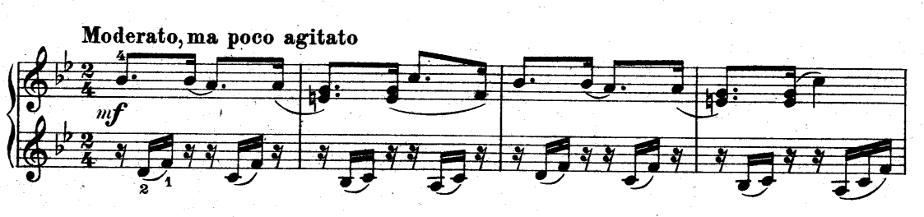
Из примера видно, что движение голосов (верхнего и нижнего) имеет чисто горизонтальную природу. Однако, при соединении двух партий становится очевидной «взаимообусловленность» их существования. В одновременном звучании двух голосов ярко проявляет себя принцип «гармонической фигурации». То есть, мелодическое движение верхнего и нижнего голосов на каждой доле двухдольного такта построено на четко слышимых звуках различных аккордовых комплексов, собирающих оба голоса в стройное гармоническое созвучие. Гармония, таким образом, становится фактором объединения двух непохожих мелодических линий. Более того, прием «гармонической фигурации» работает также и на красочность звуковой палитры, наполняя мелодическую линиарность фактуры плотностью и сочностью возникающих аккордовых цепочек.
Кульминация приходится на вторую часть формы. На её достижение работает тональное движение из мажора B dur в родственный d moll и более экспрессивная подача основного музыкального образа миниатюры.
Специфика музыкального языка пьесы и её фактурный склад предполагают выполнение следующих методически задач:
- Добиться певучего и выразительного исполнения мотивов темы (в правой руке), которая построена на достаточно остром пунктирном ритме;
- Работать над грамотным соединением лигой мотивов и фраз в каждом из двух горизонтальных голосов пьесы;
- Выработать необходимую микродинамику в движении каждой руки;
- Достичь дуэтности голосоведения, т.е. мягкой и гибкой передачи мелодического рельефа темы из правой руки в левую;
- Для выполнения авторского указания темпа и характера звучания - «Moderato, ma poco agitato», учащемуся необходимо во время исполнения повысить градус экспрессии во втором кульминационном разделе формы. Для достижения этого эффекта следует использовать приём глубокого погружения пальцев в клавиатуру и более насыщенного и полновесного звукоизвлечения.

Заключение
Исследователи музыкального наследия А.Т. Гречанинова одним из самых ценных качеств стиля композитора называют ясность выражения музыкальной мысли, а также простоту музыкального языка и формы (2,3,7,9).
Однако, при всей простоте и непосредственности содержания программных миниатюр «Дедушкиного альбома», фортепианные пьесы данного цикла А.Т. Гречанинова, на наш взгляд, являются своеобразной «энциклопедией» для формирования различных способностей и исполнительских навыков юного музыканта.
Благодаря обращению А. Гречанинова к образам сказочных и былинных героев, прикосновению к фольклорным истокам плясовой и танцевальной музыки и погружению ребёнка в мир его детских впечатлений и переживаний, решается одна из важнейших задач музыкальной педагогики, обозначенная как «развитие образно-эмоционального мышления музыканта-исполнителя».
Одновременно с решением этой задачи музыкальный материал фортепианных пьес цикла открывает возможность формирования целого ряда исполнительских навыков.
Музыкальная образность пьес «Дедушкиного альбома» ярче всего проявляет себя в мелодии и, как правило, в гомофонно-гармонической природе фактуры изложения. Это позволяет педагогу сосредоточить внимание учащегося на работе над интонационной выразительностью как в протяжных мелодиях широкого дыхания («Мама любимая», «На прогулке»), так и в мелодических линиях, построенных на коротких, повторяющихся фразах и мотивах («Нянина сказочка», «Марш», Счастливая встреча»).
Ритмическая составляющая музыкального языка миниатюр цикла «Дедушкин альбом» поражает своим разнообразием и предоставляет юному пианисту большие возможности для изучения сложных ритмических фигур. Так, пунктирный ритм с использованием форшлага на короткой и слабой восьмушке в сочетании с последующей за этим синкопированной фигурой можно отрепетировать в миниатюре «Мама любимая». В «Русской пляске» использован более сложный для исполнения вид мелодического украшения. Это опять форшлаг, звучащий практически на каждом звуке мелодической линии. Но здесь мелодия имеет двухголосную фактуру изложения в виде параллельно двигающихся кварт, к верхнему звуку которых «прикреплён» форшлаг. При этом, работу над ритмической филигранностью в мелодии усложняют длинные ломаные арпеджио в басу. В «Маленькой балладе» от юного пианиста требуется максимально сбалансированная координация рук и ровная ритмическая пульсация от начала до конца пьесы.
Миниатюра «Марш» предоставляет возможность развивать у юного пианиста способность быстрого переключения внимания. Жанровая «многоликость» музыкального решения пьесы требует быстрого эмоционально-выразительного переключения исполнителя из одного жанрового «формата» в другой: фанфарность - песенность – декламационность.
Чтобы изучить разные способы исполнения трёхголосной аккордовой фактуры, соответствующие разному образному содержанию пьес, можно обратиться к целому ряду миниатюр цикла «Дедушкин альбом».
В лирической миниатюре «Мама любимая» необходимо отработать сочное и глубокое звучание аккордов, сопровождающих мелодию. В поэтической пьесе «На прогулке» звучание аккордов в партии правой руки должно напоминать протяжённое, напевное звучание слаженного 3-х голосного хора, а чеканная поступь в «Марше» требует точного и собранного «удара» каждого аккорда в партии аккомпанемента.
Рассмотренные в работе фортепианные пьесы цикла А.Т. Гречанинова «Дедушкин альбом» отличаются своеобразием стиля и яркостью образного содержания. Цикл может стать настоящей жемчужиной педагогического репертуара, достойной изучения и исполнения.

Список литературы

1. Алексеев А.Д. Методика обучения игре на фортепиано. - М.: Музыка, 1978.
2. Бычков М.Н. Творческие портреты композиторов. – М.: Музыка, 1990.
3.Гаккель Л. Фортепианная музыка XX века. Изд-е 2-е, доп. Л.: Советский композитор, 1990.
4. Гречанинов А. Т. Моя жизнь. Нью-Йорк, 1951.
5. Либерман Е. Работа над фортепианной техникой. М.: Классика-XXI, 2006.
6. Милич Б.Е. Воспитание ученика-пианиста: Методич. пособие – М.: Кифара, 2002.
7. Паисов Ю.Е. Александр Гречанинов жизнь и творчество. – М.: Музыка, 2004.
8. Рахманова М. П. Гречанинов. 2011. URL: https://www.pravenc.ru/text/166463.html
9. Тарновская Т. К. Фортепианная музыка для детей: от Гречанинова к Слонимскому // Актуальные проблемы истории, теории и методики современного музыкального искусства и художественного образования: сб. науч. тр. ОГИИ. Оренбург: Изд-во Оренбургского государственного института искусств им. Л. и М. Ростроповичей; Изд-во Оренбургского государственного университета, 2009. Вып. 6 / гл. ред. Б. П. Хавторин; сост. и науч. ред. В. А. Логинова.
10. Томпакова О. М. Александр Гречанинов. Штрихи к портрету // Музыка в школе. 2006. № 2.

